OBS! Ta bort denna text och instruktionerna nedan innan dokumentet skickas in.
Saker att tänka på innan du skickar in synpunkter, förfrågningar och klagomål gällande FSC regelverket:
- Mycket viktig att beställa hem¹ och granska avverkningsanmälan från Skogsstyrelsen innan du skickar iväg något.
- Den svenska FSC standardens krav (exempelvis indikator 6.4.3) kan endast användas om markägaren är FSC certifierad. Du måste därför ta reda på om markägaren är FSC certifierad innan du skickar in ett sådant klagomål².
- För att skicka klagomål gällande bristfällig hänsyn till rödlistade arter (indikator 6.4.3) måste man först granska om det finns någon hänsyn planerad till arterna i avverkningsanmälan.
- Om du inte har granskat om hänsyn planeras till arterna i avverkningsanmälan kan du möjligen skicka in dokumentet som en synpunkt eller förfrågan. Om du skickar in som förfrågan kan du till skillnad från en synpunkt förvänta dig ett svar.
- Klagomål mot FSC skogsbruksstandarden ska i ett första skede framföras till certifikatsinnehavaren, tex ett skogsbolag. Många (främst mindre) skogsägare är medlemmar i gruppcertifikat³ och då ska klagomålet framföras till gruppcertifikatet.
- Om ett ombud (tex Norra skog eller Mellanskog) avverkningsanmäler en skog med naturvärden motsvarande nyckelbiotops kvalitet men markägaren inte är FSC certifierad, bör du skicka in ett FSC kontrollerat virke klagomål. Då ska klagomålet skickas till ombudsföretaget.
¹ Maila till skogsstyrelsen@skogsstyrelsen.se
² Hör av dig till FSC kansliet eller isak.lodin@wwf.se om du vill ha hjälp.
³ https://se.fsc.org/se-sv/hitta/grupper-for-skogsbrukscertifiering
OBS! Ta bort denna text och instruktionerna ovan innan dokumentet skickas in.

Inledande FSC- /PEFC-klagomål – information om höga naturvärden och fridlysta arter i avverkningsanmälan A 17515-2022 i Linköpings kommun
Detta klagomål behandlar höga naturvärden i avverkningsanmälan A 17515-2022 i Linköpings kommun som inkom 2022-04-28 och omfattar 7,4 ha.
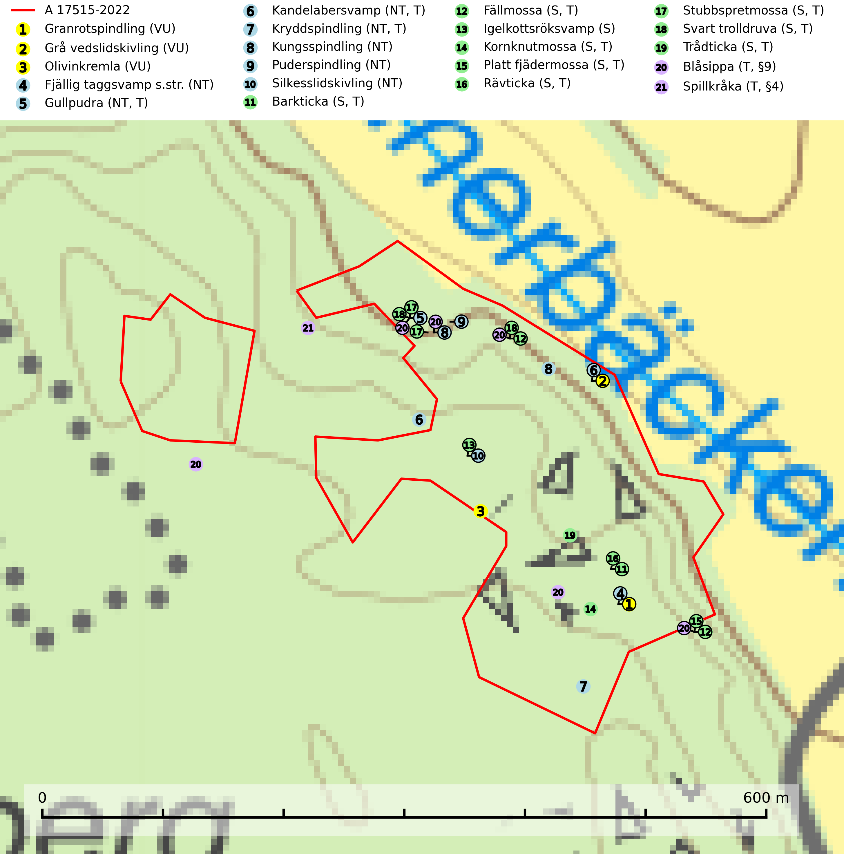
Figur 1. Fyndplatser för naturvårdsarter i och inom 19 meter från avverkningsanmälan. Markörer utan svart kant är placerade på fyndplatsen. Markörer med svart kant är placerade vid sidan av fyndplatsen har ett svart streck som visar fyndplatsens exakta position. Kartans mittpunktskoordinat är N 6468365, E 540231 i SWEREF 99 TM.
I och inom 19 meter från avverkningsanmälan finns fynd av 21 naturvårdsarter, varav 10 är rödlistade, 2 är fridlysta, 13 är typiska (T) och 9 är signalarter (S): granrotspindling (VU), grå vedslidskivling (VU), olivinkremla (VU), fjällig taggsvamp s.str. (NT), gullpudra (NT, T), kandelabersvamp (NT, T), kryddspindling (NT, T), kungsspindling (NT), puderspindling (NT), silkesslidskivling (NT), barkticka (S, T), fällmossa (S, T), igelkottsröksvamp (S), kornknutmossa (S, T), platt fjädermossa (S, T), rävticka (S, T), stubbspretmossa (S, T), svart trolldruva (S, T), trådticka (S, T), blåsippa (T, §9) och spillkråka (T, §4). Se Figur 1.
Nedan presenteras relevanta utdrag ur standarderna för FSC, Chain of Custody, Controlled Wood och PEFC.
Vi förväntar oss att ni återkommer med ett skriftligt svar på vårt klagomål och även beskriver vilka korrigerande åtgärder ni satt in för att rätta till identifierade brister i er efterlevnad av den svenska FSC standarden.

Naturvårdsarter och fridlysta arter
Nedan följer beskrivningar av de naturvårdsarter och fridlysta arter som har sina livsmiljöer och växtplatser i den avverkningsanmälda skogen. Se även ytterligare artfakta i BILAGA 1. De påträffade naturvårdsarterna är ett tydligt kvitto på att det rör sig om en skog med höga naturvärden.
Granrotspindling (VU) bildar mykorrhiza med gran. Växer i djup barrförna, gärna i gamla myrstackar, i medelålders till äldre ängsgranskog på kalkrik mark. Minskningstakten uppgår till 30 % inom 50 år och överstiger gränsvärdet för Sårbar (VU) enligt A-kriteriet. (A2c+3c+4c). Arten missgynnas av avverkning och markberedning. Generellt bör lokaler som är särskilt rika på förekomster av sällsynta svampar säkerställas och lämnas för fri utveckling (SLU Artdatabanken, 2024).
Grå vedslidskivling (VU) är en nedbrytare i förna och ved under gamla träd, bl.a. på murken ved av alm och asp, i ädellövskog och blandskog. Status oklar, men uppenbart en ytterst sällsynt art med en liten totalpopulation. Kända växtplatser måste skyddas mot ingrepp. För att på längre sikt klara att behålla arten i landet krävs att äldre lövträd, döda stammar etc. lämnas kvar i samband med skogsbruk, parkskötsel och skötsel av naturreservat. Grå vedslidskivling är globalt rödlistad som sårbar (VU) vilket innebär att Sverige har ett internationellt ansvar för arten (SLU Artdatabanken, 2026; IUCN, 2024).
Olivinkremla (VU) bildar mykorrhiza med gran i örtrik granskog, särskilt på fuktig och gärna något kalkhaltig mark. Arten är knuten till exklusiva örtrika granskogar. Total population i landet bedöms ha minskat kraftigt och fortgående att minska, huvudsakligen p.g.a. slutavverkning av rikare örtgranskog i Norrland. Arten är en del av ett marksvampsamhälle i en granskogstyp på rik mark som sällan skyddas och/eller undantas vid produktionsskogsbruk. En långsiktig tillgång till värdträd säkras genom att växtplatserna undantas från avverkning. Utsätt inte växtplatser för kraftiga störningar av typen dikning, markberedning eller körning med skogsfordon (SLU Artdatabanken, 2026).
Fjällig taggsvamp s.str. (NT) bildar mykorrhiza med gran i granskog och barrblandskog, främst på frisk näringsrik mark i äldre skog med lång trädkontinuitet. Den totala populationen i landet har minskat och bedöms fortsätta minska till följd av avverkning av äldre barrskogar. Minskningstakten för den svenska populationen bedöms vara nära gränsvärdet för sårbar (VU) (SLU Artdatabanken, 2026).
Gullpudra (NT) växer sparsamt främst i källpåverkad sumpskog i södra och mellersta Sverige norrut till Jämtland-Västernorrland. Kommer in på rödlistan för första gången 2025 till följd av en stark minskning (>50%) i Riksskogstaxeringens data. Minskningstakten överstiger gränsvärdet för Starkt hotad (EN) enligt A-kriteriet. Då minskningen har en stor osäkerhet så nedgraderas rödlistekategorin två steg till Nära hotad. Gullpudra är typisk art för 9080 Lövsumpskog, 7160 Källor och källkärr och 7310 Aapamyrar (SLU Artdatabanken, 2026).
Kandelabersvamp (NT) är en mycket bra signalart på skyddsvärda skogsbestånd i hela sitt utbredningsområde. Svampen indikerar sena aspsuccessioner inom områden med konstant hög luftfuktighet. Kandelabersvamp är typisk art för 9010 Taiga (Nitare & Skogsstyrelsen, 2019; SLU Artdatabanken, 2025).
Kryddspindling (NT) signalerar örtrika granskogar som normalt har höga naturvärden. Oftast växer den i äldre granskog på kalkrikt underlag och svampen är en mycket användbar signalart för denna miljö. Den utgör en viktig karaktärsart för all äldre kalkbarrskog med lång trädkontinuitet av gran. På lokalerna förekommer nästan alltid många ovanliga och rödlistade arter. Den totala populationen i landet har minskat och bedöms fortsätta minska till följd av avverkning av äldre barrskogar. Kryddspindling är typisk art för 9050 Näringsrik granskog (Nitare & Skogsstyrelsen, 2000; SLU Artdatabanken, 2026).
Kungsspindling (NT) växer på näringsrikare, helst kalkhaltig mark, nästan alltid i barrskog, där den bildar mykorrhiza med gran och tall, mera sällan insprängd hassel. Förekommer sällsynt även i rik lövskog. Minskningstakten uppgår till 15 % inom 50 år och bedöms vara nära gränsvärdet för Sårbar (VU). (A2c+3c+4c). Kalavverkningar måste helt undvikas på lokaler med kungsspindling (SLU Artdatabanken, 2024).
Puderspindling (NT) bildar mykorrhiza med gran och växer i äldre ängsgranskog på kalkrik mark. Påträffas ofta i myrstackar. Storskaligt skogsbruk med kalavverkning och markberedning eller kraftig gallring är det främsta hotet mot arten. På sikt är det ett problem att skogar av denna typ, med stort inslag av äldre träd inte nybildas. Ett fullständigt skydd för artens lokaler bör övervägas. Där avverkning ändå tillåts måste den ske försiktigt så att kontinuiteten i trädskiktet inte bryts. Ett tillräckligt antal äldre träd måste finnas kvar i beståndet. Det är önskvärt med stor naturvårdshänsyn i alla områden med äldre granskog på näringsrik mark oavsett om dess flora är känd eller ej (SLU Artdatabanken, 2025).
Silkesslidskivling (NT) är en nedbrytare i levande men skadade stammar av grövre lövträd, t.ex. lönn och bok men även flera andra lövträd. Växer förutom i lövskogsmark och beteshagar även i människoskapade miljöer som parker och alléer. Växer oftast på stående försvagade eller döda träd, mer sällan på fallna stammar. Arten hotas hos oss främst av avverkning av alléträd (SLU Artdatabanken, 2026).
Barkticka är en vednedbrytare som växer på barken av döda lövträd, främst asp, men någon gång även på björk eller andra trädslag. På sina växtplatser förekommer den gärna tillsammans med flera ovanliga och rödlistade arter, till exempel olika insekter. Barkticka är typisk art för 9010 Taiga och 9030 Landhöjningsskog (SLU Artdatabanken, 2025; Nitare & Skogsstyrelsen, 2019).
Fällmossa indikerar i stort sett alltid områden med höga naturvärden, skog med lång kontinuitet, gamla träd, hög luftfuktighet och stabila förhållanden. Sporkapslar finnar man enbart på extra skyddsvärda lokaler. Fällmossa är typisk art för 9020 Nordlig ädellövskog, 9110 Näringsfattig bokskog, 9130 Näringsrik bokskog, 9160 Näringsrik ekskog, 9180 Ädellövskog i branter och 9190 Näringsfattig ekskog (SLU Artdatabanken, 2024; Nitare & Skogsstyrelsen, 2019).
Igelkottsröksvamp är överallt en bra signalart på skyddsvärda ädellövskogar och lövlundar. Svampen är kalkgynnad och indikerar lokalklimatiskt varma men samtidigt relativt fuktiga lövskogar. Växtmiljön utgörs vanligtvis av äldre successionsstadier inom områden med långvarig trädkontinuitet och lokalerna hyser oftast en rik lundflora med många andra ovanliga och rödlistade arter. Skogsbruk som bryter den skogliga kontinuiteten och förändrade markförhållanden missgynnar arten (SLU Artdatabanken, 2024; Nitare & Skogsstyrelsen, 2019).
Kornknutmossa växer främst på grova lågor i sumpskog och myrkanter och indikerar miljöer med rik och jämn tillgång på fuktigt liggande ved. En typisk växtplats i södra Sverige är naturskogsartad gransumpskog. Samtliga skogsskötselåtgärder på eller i omedelbar närhet av lokalerna utgör ett hot. Fragmenteringen av skogslandskapet liksom minskad mängd död ved är ett långsiktigt hot mot denna art. Kornknutmossa är typisk art för 9010 Taiga och 9740 Skogsbevuxen myr (SLU Artdatabanken, 2024; Nitare & Skogsstyrelsen, 2019).
Platt fjädermossa växer på såväl trädstammar (särskilt bok och andra ädla lövträd) som klippor (helst basiska bergarter). Norrut förekommer den endast på basiska klippor. Rika förekomster och fynd med sporkapslar indikerar höga naturvärden och en artrik mossbiotop. Platt fjädermossa är typisk art för 9010 Taiga, 9020 Nordlig ädellövskog, 9110 Näringsfattig bokskog, 9130 Näringsrik bokskog, 9160 Näringsrik ekskog, 9180 Ädellövskog i branter och 9190 Näringsfattig ekskog (Nitare & Skogsstyrelsen, 2019; SLU Artdatabanken, 2025).
Rävticka är typisk art för 9010 Taiga (SLU Artdatabanken, 2025).
Stubbspretmossa växer på ved i rika löv- och barrskogar med relativt hög luftfuktighet och indikerar fuktiga skogsmiljöer med gott om murken ved och ofta höga naturvärden. Stubbspretmossa är typisk art för 9020 Nordlig ädellövskog (SLU Artdatabanken, 2024).
Svart trolldruva är en kalkgynnad växt som förekommer på näringsrik frisk mulljord i såväl bördiga kalkbarrskogar som sydliga kalklövskogar och lundar. Arten är en bra signalart för skyddsvärda biotoper i såväl löv- som barrskogar och tål inte slutavverkning och markberedning. Trolldruva är värdväxt för ett antal sällsynta fjärilsarter som ställer höga krav på sina livsmiljöer, däribland trolldruvemätare (EN), skuggmalmätare (VU) och trolldruvelobmätare (VU). Svart trolldruva är typisk art för 9050 Näringsrik granskog, 9020 Nordlig ädellövskog, 9160 Näringsrik ekskog, 9180 Ädellövskog i branter och 1610 Åsöar i Östersjön (SLU Artdatabanken, 2024; Nitare & Skogsstyrelsen, 2019).
Trådticka är knuten till grova granar i rikare ofta fuktiga miljöer. Den återfinns på både levande och döda träd samt stubbar och nyligen fallna träd. Karaktärsart för äldre fuktiga granskogsbiotoper, och i stor mängd är den en bra signalart för miljöer med andra rödlistade arter. Trådticka är typisk art för 9010 Taiga och 9050 Näringsrik granskog (SLU Artdatabanken, 2025).
Blåsippa (§9) är typisk art för 9050 Näringsrik granskog, 9020 Nordlig ädellövskog och 8240 Karsthällmarker (SLU Artdatabanken, 2025).
Spillkråka (§4) omfattas av bilaga 1 i EU:s fågeldirektiv och är typisk art för 9010 Taiga och 9740 Skogsbevuxen myr. Den behöver grova träd, främst tall, asp och bok som boträd. Skogsbruk med korta omloppstider och täta, homogena ungskogar utgör det största hotet. Spillkråka är en nyckelart i skogliga miljöer vars övergivna bohål utnyttjas av flera andra hålhäckande fågelarter och fladdermöss, däribland pärluggla (EN, §4), knipa (§4), salskrake (§4) och skogsduva (§4). Hökuggla (VU, §4) och slaguggla (§4) häckar ofta i högstubbar som brutits av i höjd med ett gammalt spillkråkebo (SLU Artdatabanken, 2026; Skogsstyrelsen, 2016).

Certifiering

Ur FSC-standarden
PRINCIP 1: LAGEFTERLEVNAD: Certifikatsinnehavaren ska följa alla tillämpliga lagar, förordningar och nationellt ratificerade internationella avtal, konventioner och överenskommelser.
1.3.1 Tillämpliga lagar och föreskrifter för brukandet av skogen följs.
- Kommentar: I den avverkningsanmälda skogen har fridlysta arter sina livsmiljöer och växtplatser. Att skada de fridlysta arternas livsmiljöer, växtplatser eller ekologiska funktion är inte tillåtet enligt artskyddsförordningen. EU:s medlemsländer och skogsbolag är skyldiga att agera i enlighet med EU:s fågeldirektiv där det uttryckligen står att direktivet gäller för fåglar samt för deras ägg, bon och livsmiljöer (artikel 1). Vidare att de åtgärder som vidtas inte får leda till en försämring av den nuvarande situationen beträffande bevarandet av de fågelarter som avses i artikel 1 (artikel 13).
6.4 Certifikatsinnehavaren ska skydda sällsynta arter och hotade arter samt deras livsmiljöer inom skogsbruksenheten. Det ska ske genom avsättningar, andra skyddade områden och genom att skapa konnektivitet och/eller genom andra direkta åtgärder som gynnar dessa arters överlevnad och livskraft. Åtgärderna ska stå i förhållande till brukandets skala, intensitet och risk, samt till sällsynta och hotade arters bevarandestatus och ekologiska krav. Certifikatsinnehavaren ska beakta den geografiska spridningen och ekologiska krav hos sällsynta och hotade arter utanför skogsbruksenhetens gränser när beslut om åtgärder inom skogsbruksenheten ska fattas.
6.4.3 Bevarandeåtgärder genomförs för de kända förekomster av rödlistade arter som påverkas av skogsbruk.
- Kommentar: I det avverkningsanmälda skogsområdet har 21 naturvårdsarter varav 10 rödlistade arter sina livsmiljöer och växtplatser.

Ur Chain of Custody Certification (FSC-STD-40-004 ver 3.0)
1.3 The organization shall commit to the FSC values as defined in FSC-POL-01-004 Policy for the Association of Organizations with FSC.

Ur FSC:s policy för associerade organisationer (FSC-POL-01-004)
Som “Chain of Custody”-certifierad organisation är skogsbolaget bunden av de fastställda reglerna i Del 1 Punkt 1 c) i Policy för organisationer associerade med FSC (FSC-POL-01-004 V2-0 EN + SVE version 2012-03-02):
- De organisationer FSC kan acceptera association med får inte direkt eller indirekt ha några kopplingar till nedanstående, oacceptabla aktiviteter:
a) Olaglig skogsavverkning och handel med olagligt avverkat virke eller skogsprodukter
...
c) Skogsbruk som förstör höga naturvärden
d) Betydande omvandling av skog till plantager eller annan, icke skoglig, markanvändning
- Kommentar: Avverkning av skog med höga naturvärden samt skada på fridlysta arter strider både mot FSC Controlled Wood-standarden och FSC:s policy for associerade organisationer.

Ur FSC Controlled Wood (FSC-STD-40-005)
Virke som inte accepteras i FSC-märkta produkter (oacceptabelt ursprung) enligt FSC Controlled Wood (FSC-STD-40-005):
- Illegalt avverkat virke.
- ...
- Virke från avverkningar som hotar höga naturvärden.
- Virke från skog som konverteras till plantager eller icke-skogligt bruk.
- Kommentar: Avverkning av skog med höga naturvärden samt skada på fridlysta arter strider både mot FSC Controlled Wood-standarden och FSC:s policy for associerade organisationer.

Ur PEFC-standarden gällande lagefterlevnad
PEFC-standarden förutsätter att tillämplig svensk lagstiftning följs. Det är utsedd tillsynsmyndighet som ansvarar för tillsyn av lagens efterlevnad. PEFC-standarden återger innehållet i vissa certifieringskritiska lag- och föreskriftskrav vilka ska ingå i granskning av PEFC-systemets efterlevnad.
- Kommentar: I den avverkningsanmälda skogen har fridlysta arter sina livsmiljöer och växtplatser. Att skada de fridlysta arternas livsmiljöer, växtplatser eller ekologiska funktion är inte tillåtet enligt artskyddsförordningen

BILAGA 1 – Fridlysta arter

Spillkråka – ekologi samt krav på livsmiljön
Spillkråka (§4) ingår i bilaga 1 EU:s fågeldirektiv och är typisk art för 9010 Taiga och 9740 Skogsbevuxen myr. Den lever i både barr- och blandskog liksom i ren lövskog. De tätaste populationerna tenderar att finnas i äldre, variationsrik blandskog med gott om död ved och gamla träd. Varje par utnyttjar 400–1000 hektar skog beroende på skogens kvalitet. Skogsbruk med korta omloppstider och täta, homogena ungskogar utgör det största hotet (SLU Artdatabanken, 2026).
Spillkråka är en nyckelart i skogliga miljöer vars övergivna bohål utnyttjas av flera andra hålhäckande fågelarter och fladdermöss, däribland pärluggla (EN, §4), knipa (§4), salskrake (§4) och skogsduva (§4). Hökuggla (VU, §4) och slaguggla (§4) häckar ofta i högstubbar som brutits av i höjd med ett gammalt spillkråkebo (Skogsstyrelsen, 2016).

Referenser – spillkråka
Skogsstyrelsen, 2016. Vägledning för hänsyn till spillkråka. Vägledningar och kunskapsstöd artskydd – Skogsstyrelsen.
SLU Artdatabanken, 2026. Artfaktablad. Naturvård – artfakta. SLU Artdatabanken, Uppsala.

